11e Open de Chambéry
du samedi 5 au dimanche 8 Mai 2007

Maison des Associations 67, rue St François de Sales 73000 Chambéry
Aile quai Borel 2e étage
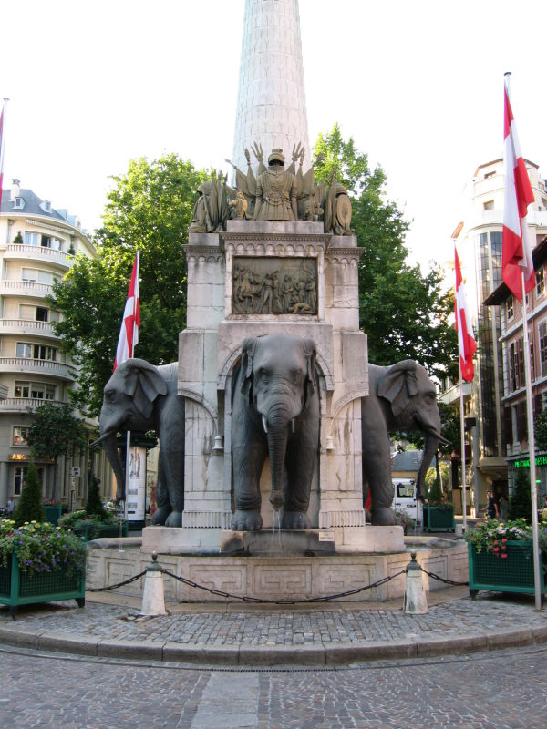

Homologué FFE–FIDE Appariements Suisse

7 rondes Cadence1h40+30sec/cps

Inscriptions Adultes 30 € Jeunes 15 €

Clôture des inscriptions 9h00 1e ronde 9h30 dernière ronde 10h00

Contact
Christian Eydt : 04.79.69.47.56
echecs-eydt@club-internet.fr
Bulletin d’inscription sur le site http://clubdechecsdechambery.over-blog.net

envoyer votre inscription à Christian Eydt 270, rue du Maconnais 73000 Chambéry
chèque à l’ordre du Club d’Echecs de Chambéry

